|  |  |
| --- | --- |
|  |  |

**Basi di Dati**

**Progetto A.A. 2021/2022**

SISTEMA PER LA GESTIONE DI VENDITA ALL’INGROSSO DI PIANTE

0285448

Andrea De Filippis

**Indice**

1. Descrizione del Minimondo 3

2. Analisi dei Requisiti 4

3. Progettazione concettuale 5

4. Progettazione logica 6

5. Progettazione fisica 8

Appendice: Implementazione 9

Tutto il testo su sfondo grigio, all’interno di questo template, deve essere eliminato prima della consegna. Viene utilizzato per fornire informazioni sulla corretta compilazione del report di progetto.

Non modificare il formato del documento:

- Carattere: Times New Roman, 12pt

- Dimensione pagina: A4

- Margini: superiore/inferiore 2,5cm, sinistro/destro: 1,9cm

L’assegnazione della tesina può essere effettuata online, visitando il sito <https://www.pellegrini.tk/progetti/> ed inserendo i propri dati. Per qualsiasi problema, contattare il docente via email all’indirizzo [a.pellegrini@ing.uniroma2.it](mailto:a.pellegrini@ing.uniroma2.it)

# Descrizione del Minimondo

|  |  |
| --- | --- |
| 1  2  3  4  5  6  7  8  9  10  11  12  13  14  15  16  17  18  19  20  21  22  23  24  25  26  27  28  29  30  31  32  33  34  35  36  37  38  39  40 | Inserire all’interno di questo riquadro la specifica così come è stata fornita. Riportare nella colonna a sinistra la numerazione delle righe. Questi numeri dovranno essere utilizzati per riferirsi al testo nelle sezioni successive.  L’azienda Verde S.r.l. gestisce la vendita all’ingrosso di piante da interni ed esterni. L’azienda tratta diverse specie di piante, ciascuna caratterizzata sia dal nome latino che dal nome comune, e da un codice univoco alfanumerico attraverso cui la specie viene identificata. Per ciascuna specie è inoltre noto se sia tipicamente da giardino o da appartamento e se sia una specie esotica o meno. Le piante possono essere verdi oppure fiorite. Nel caso di specie di piante fiorite, sono note tutte le colorazioni in cui una specie è disponibile.  L’azienda gestisce ordini massivi ed ha un parco clienti sia di rivendite che di privati. Per ciascun privato sono noti il codice fiscale, il nome e l’indirizzo della persona, mentre per ogni rivendita sono noti la partita iva, il nome e l’indirizzo della rivendita. In entrambi i casi, è possibile mantenere un numero arbitrario di contatti, ad esempio numeri di telefono, di cellulare, di indirizzi email. Per ciascun cliente è possibile indicare qual è il mezzo di comunicazione preferito per essere contattati. Nel caso di una rivendita, è necessario mantenere anche il nome/cognome di un referente, eventualmente associato ad altri contatti (con la possibilità, sempre, di indicarne uno preferito). Sia i clienti privati che le rivendite devono avere un indirizzo di fatturazione, che può essere differente dall’indirizzo di residenza o dall’indirizzo di spedizione.  I fornitori di Verde S.r.l. sono identificati attraverso un codice fornitore; per ciascun fornitore sono inoltre noti il nome, il codice fiscale ed un numero arbitrario di indirizzi. Il fornitore può fornire diverse specie di piante.  Verde S.r.l. ha un dipartimento di gestione di magazzino che tiene traccia delle giacenze ed effettua, periodicamente, ordini ai fornitori per mantenere una giacenza di tutte le specie di piante trattate.  Le specie di piante trattate sono gestite dai manager di Verde S.r.l.  Si vuole tener traccia di tutti gli acquisti eseguiti da ciascun cliente. Un acquisto, effettuato in una data specifica, è relativo a una certa quantità di piante appartenenti ad un certo numero di specie. Nell’ambito di un ordine è di interesse sapere a quale indirizzo questo deve essere inviato, e quale referente (se presente) e quale contatto fornire al corriere per mettersi in contatto con il destinatario in caso di problemi nella consegna. Non è possibile aprire un ordine se non vi è disponibilità in magazzino.  Il listino prezzi è tale per cui si vuole tener traccia dei prezzi assunti nel tempo da ciascuna specie di piante.  Una variazione di prezzo non deve avere effetto su un ordine già aperto ma non ancora finalizzato. I prezzi sono gestiti dai manager di Verde S.r.l.  Gli ordini vengono evasi in pacchi. Un ordine è associato ad un numero arbitrario di pacchi ed è di interesse di Verde S.r.l. tenere traccia di quali piante sono contenute all’interno di un pacco. Per motivi di ottimizzazione degli spazi, un pacco può contenere un insieme differente di specie di piante. Quando si prepara un pacco, è di interesse per l’operatore sapere quali piante devono essere ancora inserite nei pacchi, al fine di evadere correttamente l’ordine. |

# Analisi dei Requisiti

Lo scopo di questa sezione è raffinare la specifica fornita, andando ad effettuare un’operazione preliminare di disambiguazione.

## Identificazione dei termini ambigui e correzioni possibili

Compilare la seguente tabella, facendo riferimento alla specifica del minimondo di riferimento precedentemente indicata. Individuare i termini ambigui nella specifica (indicando la linea in cui essi compaiono), indicare il nuovo termine che si intende adottare nella specifica, ed indicare il motivo del cambiamento che si propone.

|  |  |  |  |
| --- | --- | --- | --- |
| **Linea** | **Termine** | **Nuovo termine** | **Motivo correzione** |
| 4 | Piante da giardino ed da appartamento | Piante da interno o da esterni | Sinonimi. |
| 5 | Piante | Specie | Sono le specie che si distinguono in fiorite e verdi. |
| 8 | Ordini | Ordini di vendita | Distinguere gli ordini di vendita da quelli di acquisto. |
| 22 | Ordini | Ordini di acquisto | Distinguere gli ordini di vendita da quelli di acquisto. |
| 25 | Acquisti | Ordini | Precisazione. Manteniamo gli ordini eseguiti dai clienti. |
| 27 | Ordini | Ordini di vendita | Distinguere gli ordini di vendita da quelli di acquisto. |
| 35 | Ordini | Ordini di vendita | Precisazione. |
| 36 | Piante | Specie | Siamo interessati a mantenere solo la specie e la quantità nell’ordine. |

### Specifica disambiguata

|  |
| --- |
| Riportare in questo riquadro la specifica di progetto corretta, applicando le disambiguazioni proposte.  L’azienda Verde S.r.l. gestisce la vendita all’ingrosso di piante da interni ed esterni. L’azienda tratta diverse specie di piante, ciascuna caratterizzata sia dal nome latino che dal nome comune, e da un codice univoco alfanumerico attraverso cui la specie viene identificata. Per ciascuna specie è inoltre noto se sia tipicamente da interno o da esterno e se sia una specie esotica o meno. Le specie possono essere verdi oppure fiorite. Nel caso di specie di piante fiorite, sono note tutte le colorazioni in cui una specie è disponibile.  L’azienda gestisce ordini di vendita massivi ed ha un parco clienti sia di rivendite che di privati. Per ciascun privato sono noti il codice fiscale, il nome e l’indirizzo della persona, mentre per ogni rivendita sono noti la partita iva, il nome e l’indirizzo della rivendita. In entrambi i casi, è possibile mantenere un numero arbitrario di contatti, ad esempio numeri di telefono, di cellulare, di indirizzi email. Per ciascun cliente è possibile indicare qual è il mezzo di comunicazione preferito per essere contattati. Nel caso di una rivendita, è necessario mantenere anche il nome/cognome di un referente, eventualmente associato ad altri contatti (con la possibilità, sempre, di indicarne uno preferito). Sia i clienti privati che le rivendite devono avere un indirizzo di fatturazione, che può essere differente dall’indirizzo di residenza o dall’indirizzo di spedizione.  I fornitori di Verde S.r.l. sono identificati attraverso un codice fornitore; per ciascun fornitore sono inoltre noti il nome, il codice fiscale ed un numero arbitrario di indirizzi. Il fornitore può fornire diverse specie di piante.  Verde S.r.l. ha un dipartimento di gestione di magazzino che tiene traccia delle giacenze ed effettua, periodicamente, ordini di acquisto ai fornitori per mantenere una giacenza di tutte le specie di piante trattate.  Le specie di piante trattate sono gestite dai manager di Verde S.r.l.  Si vuole tener traccia di tutti gli ordini eseguiti da ciascun cliente. Un ordine di vendita, effettuato in una data specifica, è relativo a una certa quantità di piante appartenenti ad un certo numero di specie. Nell’ambito di un ordine di vendita è di interesse sapere a quale indirizzo questo deve essere inviato, e quale referente (se presente) e quale contatto fornire al corriere per mettersi in contatto con il destinatario in caso di problemi nella consegna. Non è possibile aprire un ordine se non vi è disponibilità in magazzino.  Il listino prezzi è tale per cui si vuole tener traccia dei prezzi assunti nel tempo da ciascuna specie di piante.  Una variazione di prezzo non deve avere effetto su un ordine già aperto ma non ancora finalizzato. I prezzi sono gestiti dai manager di Verde S.r.l.  Gli ordini di vendita vengono evasi in pacchi. Un ordine di vendita è associato ad un numero arbitrario di pacchi ed è di interesse di Verde S.r.l. tenere traccia di quali specie sono contenute all’interno di un pacco. Per motivi di ottimizzazione degli spazi, un pacco può contenere un insieme differente di specie di piante. Quando si prepara un pacco, è di interesse per l’operatore sapere quali piante devono essere ancora inserite nei pacchi, al fine di evadere correttamente l’ordine. |

## Glossario dei Termini

Realizzare un dizionario dei termini, compilando la tabella qui sotto, a partire dalle specifiche precedentemente disambiguate

|  |  |  |  |
| --- | --- | --- | --- |
| **Termine** | **Descrizione** | **Sinonimi** | **Collegamenti** |
| Specie | Specie di piante trattate da Verde srl. |  | Specie da interno, specie da esterno, specie esotica, specie verde, specie fiorita, ordini di acquisto, ordini di vendita, pacco, Fornitore, Ordine di vendita |
| Specie da interno | Specie adatta a stare al chiuso. |  | Specie |
| Specie da esterno | Specie adatta a stare all’aperto. |  | Specie |
| Specie esotica | Specie introdotta in seguito ad attività umana in un'area che la specie non avrebbe potuto raggiungere autonomamente. |  | Specie |
| Specie verde | Specie che non fiorisce. |  | Specie |
| Specie fiorita | Specie che in determinati momenti dell’anno fiorisce. |  | Specie |
| Fornitore | Fornitore di piante che rifornisce Verde srl. |  | Specie, Ordine di acquisto |
| Contattabile | Cliente o referente. |  | Cliente, Referente, Contatto |
| Cliente | Colui che fa un ordine. |  | Privato, Rivendita, Ordine di vendita, Contattabile |
| Privato | Cliente che è una persona fisica non titolare di partita IVA. |  | Cliente |
| Rivendita | Cliente che possiede una partita IVA. |  | Cliente, Referente |
| Referente | Membro dell’azienda che può essere contattato. |  | Cliente, Contattabile |
| Contatto | Numero di telefono, cellullare oppure indirizzo e-mail. | Mezzo di comunicazione | Privato, Rivendita, Contattabile |
| Ordine di acquisto | Ordine effettuato dal dipartimento di gestione di magazzino verso i fornitori. | Ordine | Fornitori, Specie |
| Ordine di vendita | Ordine effettuato da un cliente per acquistare piante. Le piante sono specificate in specie ed ad ogni specie è associate la quantità. L’ordine è evaso in pacchi. | Ordine | Cliente, Specie |
| Prezzo | Prezzo unitario relativo ad una specie. |  | Specie, Ordine di vendita |
| Pacco | Contenitore usato per evadere un ordine. Un pacco può contenere più specie diverse. |  | Specie, Ordine di vendita |

## Raggruppamento dei requisiti in insiemi omogenei

Per ciascun elemento “più importante” della specifica (riportata anche nel glossario precedente), estrapolare dalla specifica disambiguata le frasi ad esso associate. Compilare una tabella separata per ciascun elemento individuato.

|  |
| --- |
| **Frasi relative a Specie** |
| L’azienda tratta diverse specie di piante, ciascuna caratterizzata sia dal nome latino che dal nome comune, e da un codice univoco alfanumerico attraverso cui la specie viene identificata. |
| Per ciascuna specie è inoltre noto se sia tipicamente da interno o da esterno e se sia una specie esotica o meno. |
| Le specie possono essere verdi oppure fiorite. Nel caso di specie di piante fiorite, sono note tutte le colorazioni in cui una specie è disponibile. |
| Il fornitore può fornire diverse specie di piante. |
| Verde S.r.l. ha un dipartimento di gestione di magazzino che tiene traccia delle giacenze ed effettua, periodicamente, ordini di acquisto ai fornitori per mantenere una giacenza di tutte le specie di piante trattate. |
| Le specie di piante trattate sono gestite dai manager di Verde S.r.l. |
| Si vuole tener traccia di tutti gli ordini eseguiti da ciascun cliente. Un ordine, effettuato in una data specifica, è relativo a una certa quantità di piante appartenenti ad un certo numero di specie. |
| Il listino prezzi è tale per cui si vuole tener traccia dei prezzi assunti nel tempo da ciascuna specie di piante. |
| Un ordine di vendita è associato ad un numero arbitrario di pacchi ed è di interesse di Verde S.r.l. tenere traccia di quali specie sono contenute all’interno di un pacco. |
| Per motivi di ottimizzazione degli spazi, un pacco può contenere un insieme differente di specie di piante. |
| **Frasi relative a Fornitore** |
| I fornitori di Verde S.r.l. sono identificati attraverso un codice fornitore; per ciascun fornitore sono inoltre noti il nome, il codice fiscale ed un numero arbitrario di indirizzi. Il fornitore può fornire diverse specie di piante. |
| **Frasi relative a Cliente** |
| Si vuole tener traccia di tutti gli ordini eseguiti da ciascun cliente. |
| In entrambi i casi, è possibile mantenere un numero arbitrario di contatti, ad esempio numeri di telefono, di cellulare, di indirizzi email. |
| Sia i clienti privati che le rivendite devono avere un indirizzo di fatturazione, che può essere differente dall’indirizzo di residenza o dall’indirizzo di spedizione. |
| Per ciascun cliente è possibile indicare qual è il mezzo di comunicazione preferito per essere contattati. |
| **Frasi relative a Privato** |
| L’azienda gestisce ordini di vendita massivi ed ha un parco clienti sia di rivendite che di privati. |
| Sia i clienti privati che le rivendite devono avere un indirizzo di fatturazione, che può essere differente dall’indirizzo di residenza o dall’indirizzo di spedizione. |
| **Frasi relative a Rivendita** |
| Per ogni rivendita sono noti la partita iva, il nome e l’indirizzo della rivendita. |
| Nel caso di una rivendita, è necessario mantenere anche il nome/cognome di un referente, eventualmente associato ad altri contatti (con la possibilità, sempre, di indicarne uno preferito). |
| Sia i clienti privati che le rivendite devono avere un indirizzo di fatturazione, che può essere differente dall’indirizzo di residenza o dall’indirizzo di spedizione. |
| **Frasi relative a Contatto** |
| In entrambi i casi, è possibile mantenere un numero arbitrario di contatti, ad esempio numeri di telefono, di cellulare, di indirizzi email. Per ciascun cliente è possibile indicare qual è il mezzo di comunicazione preferito per essere contattati. Nel caso di una rivendita, è necessario mantenere anche il nome/cognome di un referente, eventualmente associato ad altri contatti (con la possibilità, sempre, di indicarne uno preferito). |
| Nell’ambito di un ordine è di interesse sapere a quale indirizzo questo deve essere inviato, e quale referente (se presente) e quale contatto fornire al corriere per mettersi in contatto con il destinatario in caso di problemi nella consegna. |
| **Frasi relative a Ordine di acquisto** |
| Verde S.r.l. ha un dipartimento di gestione di magazzino che tiene traccia delle giacenze ed effettua, periodicamente, ordini di acquisto ai fornitori per mantenere una giacenza di tutte le specie di piante trattate. |
| **Frasi relative a Ordine di vendita** |
| L’azienda gestisce ordini di vendita massivi ed ha un parco clienti sia di rivendite che di privati. |
| Si vuole tener traccia di tutti gli ordini eseguiti da ciascun cliente. Un ordine, effettuato in una data specifica, è relativo a una certa quantità di piante appartenenti ad un certo numero di specie. Nell’ambito di un ordine è di interesse sapere a quale indirizzo questo deve essere inviato, e quale referente (se presente) e quale contatto fornire al corriere per mettersi in contatto con il destinatario in caso di problemi nella consegna. Non è possibile aprire un ordine se non vi è disponibilità in magazzino. |
| Una variazione di prezzo non deve avere effetto su un ordine già aperto ma non ancora finalizzato. I prezzi sono gestiti dai manager di Verde S.r.l. |
| Gli ordini di vendita vengono evasi in pacchi. Un ordine di vendita è associato ad un numero arbitrario di pacchi ed è di interesse di Verde S.r.l. tenere traccia di quali specie sono contenute all’interno di un pacco. Quando si prepara un pacco, è di interesse per l’operatore sapere quali piante devono essere ancora inserite nei pacchi, al fine di evadere correttamente l’ordine. |
| **Frasi relative a Prezzo** |
| Il listino prezzi è tale per cui si vuole tener traccia dei prezzi assunti nel tempo da ciascuna specie di piante.  Una variazione di prezzo non deve avere effetto su un ordine già aperto ma non ancora finalizzato. I prezzi sono gestiti dai manager di Verde S.r.l. |
| **Frasi relative a Pacco** |
| Gli ordini di vendita vengono evasi in pacchi. |
| Un ordine di vendita è associato ad un numero arbitrario di pacchi ed è di interesse di Verde S.r.l. tenere traccia di quali specie sono contenute all’interno di un pacco. |
| Per motivi di ottimizzazione degli spazi, un pacco può contenere un insieme differente di specie di piante. Quando si prepara un pacco, è di interesse per l’operatore sapere quali piante devono essere ancora inserite nei pacchi, al fine di evadere correttamente l’ordine. |
| **Frasi relative a Referente** |
| Nel caso di una rivendita, è necessario mantenere anche il nome/cognome di un referente, eventualmente associato ad altri contatti (con la possibilità, sempre, di indicarne uno preferito). |
| Nell’ambito di un ordine è di interesse sapere a quale indirizzo questo deve essere inviato, e quale referente (se presente) e quale contatto fornire al corriere per mettersi in contatto con il destinatario in caso di problemi nella consegna. |

# Progettazione concettuale

## Costruzione dello schema E-R

In questa sezione è necessario riportare tutti passi seguiti per la costruzione dello schema E-R finale, a partire dalle specifiche raccolte ed organizzate nel capitolo precedente. Non è richiesto un procedimento specifico: si può adottare una strategia top-down, bottom-up, a macchia d’olio o mista. L’importante è descrivere e commentare tutti i passi della costruzione, andando anche ad inserire “schemi parziali” utilizzati nel processo.

### 

Una specie è fornita da fornitori tramite ordini di acquisto. Un fornitore può avere più ordini di acquisto, mentre un ordine di acquisto è verso un solo fornitore.

Una specie invece può essere rifornita con più ordini di acquisto e un ordine di acquisto può fare riferimento a più specie. Per ognuna di esse è indicato il prezzo e la quantità.

I fornitori dispongono di varie specie e posso fornire soltanto quelle di cui dispongono.

Gli ordini di acquisto hanno un codice identificativo, una data e uno stato dell’ordine per segnare gli ordini ricevuti da quelli ancora da ricevere.

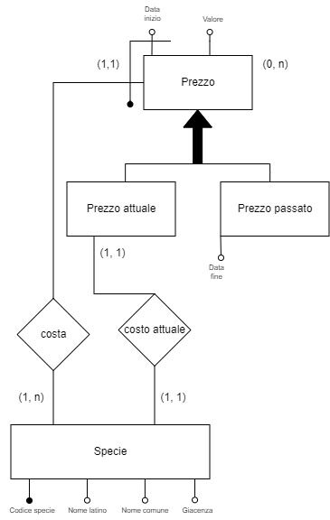

Ogni specie ha un Prezzo attuale e può avere più prezzi passata, per questi ultimi manteniamo anche la data di fine. Un prezzo fa riferimento ad una specie, perciò è debole rispetto ad essa.

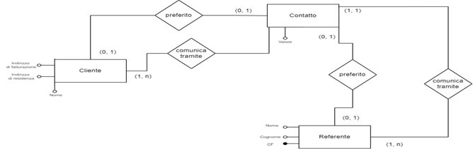

(1, 1)

Inizialmente le relazioni tra Cliente, Referente e Contatto erano ridondanti. Perciò ho introdotto, nell’immagine successiva, una generalizzazione, in cui Cliente e Referente specializzano Contattabile, in modo da eliminare le relazioni ridondanti.

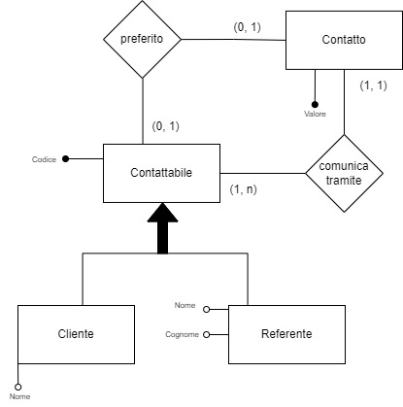

I clienti, che siano privati o rivendite, sono contattabili (ovvero hanno dei contatti). Inoltre le rivendite hanno un referente che a sua volta ha dei contatti. Ogni contattabile può avere un contatto preferito e vari altri contatti.

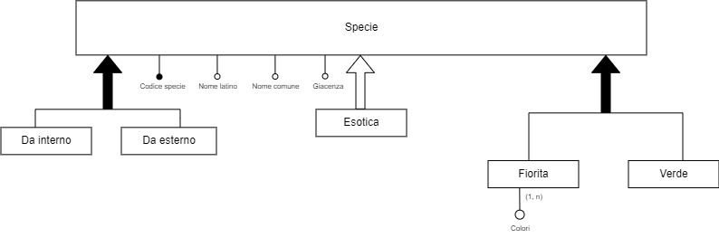

Come indicato dalla specifica ogni Specie può essere catalogata in specie da interno o da esterno, esotica o meno, verde o fiorita. Per quest’ultimo tipo siamo interessati alle colorazioni della specie.

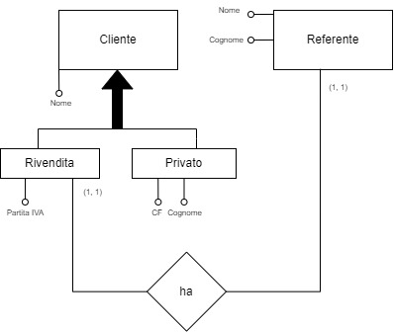

I clienti possono essere rivendite o privati. Nel caso di rivendite, queste devono avere un referente.

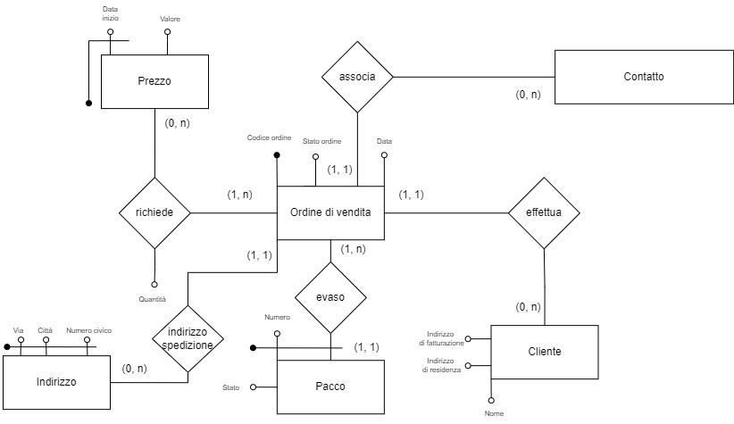

Un ordine di vendita ha un codice identificativo, una data e uno stato dell’ordine per specificare gli ordini ultimati da quelli ancora da finire.

Un ordine di vendita è composto da vari prezzi che fanno riferimento a diverse specie di piante. Per ogni prezzo è specificata una quantità. Inoltre un ordine di vendita è effettuato da un cliente che associa anche un contatto. Infine l’ordine viene evaso in più pacchi.

I pacchi hanno un numero identificativo, che assieme al codice dell’ordine li identificano, e uno stato per specificare se è stato chiuso oppure no.

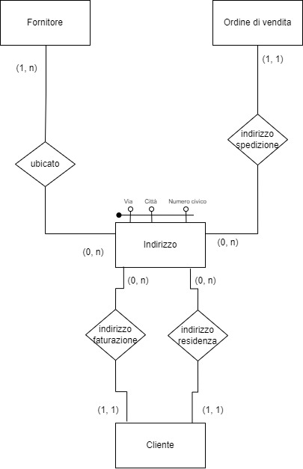

Gli indirizzi possono fare riferimento a indirizzi di spedizioni, residenze, indirizzi di fatturazione o indirizzi di fornitori. Questi ultimi possono avere più indirizzi

### Integrazione finale

Nell’integrazione finale delle varie parti dello schema E-R è possibile che si evidenzino dei conflitti sui nomi utilizzati e dei conflitti strutturali. Prima di riportare lo schema E-R finale, descrivere quali passi sono stati adottati per risolvere tali conflitti.

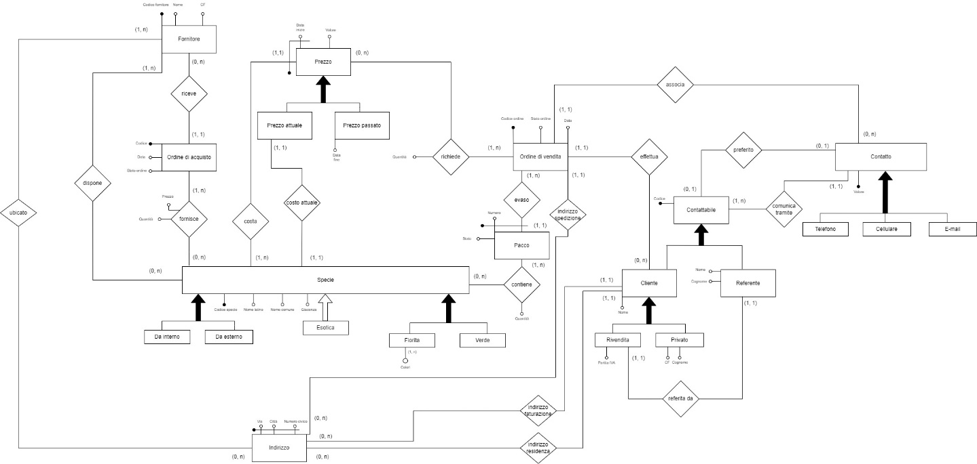

## Regole aziendali

Laddove la specifica non sia catturata in maniera completa dallo schema E-R, corredare lo stesso in questo paragrafo con l’insieme delle regole aziendali necessarie a completare la progettazione concettuale.

## Un ordine deve fare riferimento ai prezzi attuali delle specie al momento dell’ordine.

1. Il contatto associato ad un ordine di vendita deve appartenere al cliente che sta effettuando l’ordine.
2. Un contatto può essere il preferito di un contattabile soltanto se fa parte dei suoi contatti.
3. Un ordine di vendita non può essere inserito se le giacenze di una pianta sono inferiori alla quantità richiesta.
4. Un prezzo non può essere identificato da una specie ed essere il prezzo attuale di un’altra specie.
5. Un fornitore può fornire soltanto le specie di cui dispone.

## Dizionario dei dati

Completare la progettazione concettuale riportando nella tabella seguente il dizionario dei dati

|  |  |  |  |
| --- | --- | --- | --- |
| **Entità** | **Descrizione** | **Attributi** | **Identificatori** |
| Specie | Specie di piante trattate da Verde srl. | Codice specie, Nome latino, Nome comune, Giacenza | Codice specie |
| Specie da interno | Specie adatta a stare al chiuso. | Codice specie, Nome latino, Nome comune, Giacenza | Codice specie |
| Specie da esterno | Specie adatta a stare all’aperto. | Codice specie, Nome latino, Nome comune, Giacenza | Codice specie |
| Specie esotica | Specie introdotta in seguito ad attività umana in un'area che la specie non avrebbe potuto raggiungere autonomamente. | Codice specie, Nome latino, Nome comune, Giacenza | Codice specie |
| Specie verde | Specie che non fiorisce. | Codice specie, Nome latino, Nome comune, Giacenza | Codice specie |
| Specie fiorita | Specie che in determinati momenti dell’anno fiorisce. | Codice specie, Nome latino, Nome comune, Giacenza, Colori | Codice specie |
| Fornitore | Fornitore di piante che rifornisce Verde srl. | Codice fornitore, Nome, CF, Indirizzo | Codice fornitore |
| Cliente | Colui che fa un ordine di piante da Verde srl. | Codice, Indirizzo di fatturazione, Indirizzo di residenza, Nome | Codice |
| Privato | Cliente che è una persona fisica non titolare di partita IVA. | Codice, Indirizzo di fatturazione, Indirizzo di residenza, Nome, CF, Cognome | Codice |
| Rivendita | Cliente che possiede una partita IVA. | Codice, Indirizzo di fatturazione, Indirizzo di residenza, Nome, Partita IVA | Codice |
| Contatto | Numero di telefono, cellullare oppure indirizzo e-mail. | Valore | Contattabile, Valore |
| Telefono | Numero di telefono. | Valore | Contattabile, Valore |
| E-mail | Indirizzo e-mail. | Valore | Contattabile, Valore |
| Cellulare | Numero di cellulare. | Valore | Contattabile, Valore |
| Ordine di acquisto | Ordine effettuato dal dipartimento di gestione di magazzino verso i fornitori. | Codice, Data | Codice |
| Ordine di vendita | Ordine effettuato da un cliente per acquistare piante. Le piante sono specificate in specie ed ad ogni specie è associate la quantità. L’ordine è evaso in pacchi. | Codice ordine, Indirizzo spedizione, Data | Codice ordine |
| Prezzo | Prezzo unitario relativo ad una specie. | Valore, Data Inizio | Specie, Data Inizio |
| Prezzo Attuale | Prezzo unitario attuale relativo ad una specie. | Valore, Data Inizio | Specie, Data Inizio |
| Prezzo Passato | Prezzo unitario passato relativo ad una specie. | Valore, Data Inizio, Data fine | Specie, Data Inizio |
| Pacco | Contenitore usato per evadere un ordine. Un pacco può contenere più specie diverse. | Numero | Ordine di vendita, Numero |
| Referente | Referente di una rivendita. | Codice, Nome, Cognome | Codice |
| Contattabile | Colui che ha dei contatti. | Codice | Codice |
| Indirizzo | Posizione. | Via, Città, Numero civico | Via, Città, Numero civico |

# Progettazione logica

## Volume dei dati

Questa sezione serve ad illustrare qual è il carico che la base di dati dovrà sopportare. A tal fine, è necessario prevedere un volume di dati attesi. Compilare la tabella sottostante, per ciascun concetto identificato nello schema E-R. I volumi devono essere stimati dallo studente in maniera ragionevole rispetto all’operatività presunta dell’applicativo.

|  |  |  |
| --- | --- | --- |
| **Concetto nello schema** | **Tipo[1]** | **Volume atteso** |
| Fornitore | E | 50 |
| Ordine di acquisto | E | 20’000 |
| Specie | E | 1’000 |
| Specie da interno | E | 500 |
| Specie da esterno | E | 500 |
| Specie esotica | E | 200 |
| Specie verde | E | 400 |
| Specie fiorita | E | 600 |
| Riceve | R | 20’000 (ordini di acquisto) |
| Fornisce | R | 200’000 (Supponendo che ogni ordine di acquisto abbia 10 specie diverse) |
| Prezzo | E | 10’000 (Supponendo che ogni specie arrivi ad avere in media 10 prezzi diversi nel listino) |
| Prezzo attuale | E | 1’000 (Numero di specie) |
| Prezzo passato | E | 9’000 |
| Costa | R | 10’000 (Derivato da Prezzo) |
| Costo attuale | R | 1’000 (Numero di specie) |
| Ordine di vendita | E | 400’000 |
| Richiede | R | 4’000’000 (Supponendo la vendita di 10 specie di piante ad ogni ordine) |
| Pacco | E | 4’000’000 (Supponendo che ogni ordine sia evaso in 10 pacchi) |
| Contiene | R | 12’000’000 (Supponendo che ogni pacco contenga in media 3 specie diverse di piante) |
| Evaso | R | 8’000’000 (Numero di pacchi) |
| Cliente | E | 200’000 |
| Contatto | E | 630’000 (Supponendo che ogni contattabile abbia 3 contatti) |
| Referente | E | 10’000 (Numero di rivendite) |
| Rivendita | E | 10’000 |
| Contattabile | E | 210’000 (Clienti + Referenti) |
| Effettua | R | 400’000 (Ordini di vendita) |
| Preferito | R | 150’000 (Considerando che non tutti i contattabili avranno un contatto preferito) |
| Comunica tramite | R | 630’000 (Numero contatti) |
| Telefono | E | 130’000 |
| Cellulare | E | 250’000 |
| E-mail | E | 250’000 |
| Privato | E | 190’000 |
| Referita da | R | 10’000 (Numero di rivendite) |
| Associa | R | 400’000 (Numero ordini di vendita) |
| Ubicato | R | 100 (Supponiamo che in media ogni fornitore abbia 2 indirizzi) |
| Indirizzo fatturazione | R | 200’000 (Clienti) |
| Indirizzo residenza | R | 200’000 (Clienti) |
| Indirizzo spedizione | R | 400’000 (Ordine di vendita) |
| Indirizzo | E | 800’100 (Somma delle 4 voci sopra) |
| Dispone | R | 500 (Supponendo che ogni fornitore abbia 10 specie diverse in media) |

## Tavola delle operazioni

Rappresentare nella tabella sottostante tutte le operazioni sulla base di dati che devono essere supportate dall’applicazione, con la frequenza attesa. Le operazioni da supportare devono essere desunte dalle specifiche raccolte.

|  |  |  |  |
| --- | --- | --- | --- |
| **Cod.** | **Descrizione** | **Cadenza** | **Frequenza attesa** |
| Op.1 | Inserimento di una nuova specie di piante e del relativo prezzo. | Annuale | 50 |
| Op.2 | Inserimento di un nuovo ordine di vendita (diminuendo la giacenza delle specie coinvolte). | Giornaliero | 110 |
| Op.3 | Inserimento di un nuovo ordine di acquisto. | Giornaliero | 5 |
| Op.4 | Inserimento nuovo cliente privato (e di almeno un contatto). | Giornaliero | 50 |
| Op.5 | Inserimento nuovo pacco. | Giornaliero | 1’100 |
| Op.6 | Modifica prezzo attuale di una specie. | Settimanale | 50 |
| Op.7 | Inserimento di un nuovo contatto per un contattabile. | Giornaliero | 100 |
| Op.8 | Aggiunta di una nuova colorazione ad una specie fiorita. | Annuale | 50 |
| Op.9 | Aggiunta di un nuovo indirizzo per un fornitore. | Annuale | 10 |
| Op.10 | Selezione delle piante che sono state richieste in un ordine, ma che non sono ancora state inserite in pacchi. | Giornaliero | 500 |
| Op.11 | Selezione dei contatti di un dato contattabile. | Giornaliero | 80 |
| Op.12 | Selezione di tutti i prezzi di una specie nel tempo. | Mensile | 5 |
| Op.13 | Modifica il contatto preferito di un contattabile. | Mensile | 100 |
| Op.14 | Selezione delle specie ordinate per giacenza crescente. | Settimanale | 7 |
| Op.15 | Selezione dei dettagli di un ordine di acquisto. | Giornaliero | 3 |
| Op.16 | Inserimento di un nuovo fornitore. | Mensile | 1 |
| Op.17 | Inserimento di una nuova rivendita. | Settimanale | 15 |
| Op.18 | Aggiunta di una nuova specie ad un fornitore. | Mensile | 5 |
| Op.19 | Selezione di tutti i fornitori che dispongono di una determinata specie. | Giornaliero | 5 |
| Op.20 | Selezione dei dati di un cliente privato. | Giornaliero | 95 |
| Op.21 | Selezione dei dati di una rivendita. | Giornaliero | 15 |
| Op.22 | Registra arrivo di un ordine di acquisto e aggiorna la giacenza delle specie coinvolte. | Giornaliero | 5 |
| Op.23 | Selezione dei dettagli di un ordine di vendita. | Giornaliero | 50 |
| Op.24 | Selezione di tutti gli ordini di acquisto effettuati ma non ancora arrivati. | Giornaliero | 10 |
| Op.25 | Selezione di tutti gli ordini di vendita registrati ma non ancora evasi del tutto. | Giornaliero | 110 |
| Op.26 | Selezione di tutte le piante disponibili (giacenza maggiore di zero). | Giornaliero | 110 |
| Op.27 | Selezione di tutte le specie coinvolte in un ordine di vendita. | Giornaliero | 30 |

## Costo delle operazioni

In riferimento a tutte le operazioni precedentemente indicate, calcolarne il costo supponendo, per questa fase del progetto, che il costo in scrittura di un dato sia doppio rispetto a quello in lettura.

*Operazione 1: Inserimento di una nuova specie di piante e del relativo prezzo.*

|  |  |  |  |
| --- | --- | --- | --- |
| **Concetto** | **Costrutto** | **Accessi** | **Tipo** |
| Specie | E | 1 | S |
| Costa | R | 1 | S |
| Prezzo | E | 1 | S |

*Operazione 2: Inserimento di un nuovo ordine di vendita (diminuendo la giacenza delle specie coinvolte).*

|  |  |  |  |
| --- | --- | --- | --- |
| **Concetto** | **Costrutto** | **Accessi** | **Tipo** |
| Specie | E | 10 | L |
| Costo attuale | R | 10 | L |
| Prezzo attuale | E | 10 | L |
| Ordine di vendita | E | 1 | S |
| Richiede | R | 10 | S |
| Specie | E | 10 | S |
| Effettua | R | 1 | S |
| Associa | R | 1 | S |

Per eseguire quest’operazione bisogna prima trovare i prezzi delle specie (abbiamo ipotizzato che ogni ordine abbia in media 10 specie), poi scrivere in Ordine di vendita e Richiede e in seguito aggiornare le giacenza delle Specie coinvolte. Poi scriviamo in Effettua per associare il Cliente e il Contatto.

*Operazione 3: Inserimento di un nuovo ordine di acquisto.*

|  |  |  |  |
| --- | --- | --- | --- |
| **Concetto** | **Costrutto** | **Accessi** | **Tipo** |
| Fornitore | E | 1 | L |
| Ordine di acquisto | E | 1 | S |
| Riceve | R | 1 | S |
| Specie | E | 10 | L |
| Fornisce | R | 10 | S |

Per eseguire questa operazione abbiamo innanzitutto bisogno di leggere le informazioni del fornitore dal quale fare l’ordine e di scrivere le informazioni in ordine di acquisto e nell’associazione riceve. Poi cerchiamo le informazioni sulle specie da richiedere e scriviamo per ognuna di esse la quantità e il prezzo nell’associazione fornisce.

*Operazione 4: Inserimento nuovo cliente privato.*

|  |  |  |  |
| --- | --- | --- | --- |
| **Concetto** | **Costrutto** | **Accessi** | **Tipo** |
| Cliente | E | 1 | S |
| Contattabile | E | 1 | S |
| Contatto | E | 1 | S |
| Comunica tramite | R | 1 | S |
| Privato | E | 1 | S |
| Indirizzo | E | 2 | S |
| Indirizzo fatturazione | R | 1 | S |
| Indirizzo residenza | R | 1 | S |

*Operazione 5: Inserimento nuovo pacco.*

|  |  |  |  |
| --- | --- | --- | --- |
| **Concetto** | **Costrutto** | **Accessi** | **Tipo** |
| Op.11 |  | 121 | L |
| Pacco | E | 1 | S |
| Evaso | R | 1 | S |
| Contiene | R | 3 | S |

Prima di eseguire l’operazione controlliamo che le quantità delle specie del nuovo pacco non sforino quelle indicate dall’ordine, considerando anche le quantità già inviate in altri pacchi. Per farlo leggiamo prima le quantità richieste e poi quelle già inviate in altri pacchi. Infine inseriamo i dati relativi al pacco.

*Operazione 6: Modifica prezzo attuale di una specie.*

|  |  |  |  |
| --- | --- | --- | --- |
| **Concetto** | **Costrutto** | **Accessi** | **Tipo** |
| Specie | E | 1 | L |
| Costo attuale | R | 1 | L |
| Prezzo passato | E | 1 | S |
| Prezzo attuale | E | 1 | S |
| Costo attuale | R | 1 | S |

Cerchiamo il prezzo attuale della specie e inseriamo la data di fine per renderlo un prezzo passato. Poi inseriamo il nuovo prezzo e aggiorniamo l’associazione costo attuale.

*Operazione 7: Inserimento di un nuovo contatto per un contattabile.*

|  |  |  |  |
| --- | --- | --- | --- |
| **Concetto** | **Costrutto** | **Accessi** | **Tipo** |
| Contatto | E | 1 | S |
| Comunica tramite | R | 1 | S |

*Operazione 8: Aggiunta di una nuova colorazione ad una specie fiorita.*

|  |  |  |  |
| --- | --- | --- | --- |
| **Concetto** | **Costrutto** | **Accessi** | **Tipo** |
| Specie fiorita | E | 1 | S |

*Operazione 9: Aggiunta di un nuovo indirizzo per un fornitore.*

|  |  |  |  |
| --- | --- | --- | --- |
| **Concetto** | **Costrutto** | **Accessi** | **Tipo** |
| Indirizzo | E | 1 | S |
| Ubicato | R | 1 | S |

*Operazione 10: Selezione delle piante (specie e quantità) che sono state richieste in un ordine, ma che non sono ancora state inserite in pacchi.*

|  |  |  |  |
| --- | --- | --- | --- |
| **Concetto** | **Costrutto** | **Accessi** | **Tipo** |
| Ordine di vendita | E | 1 | L |
| Richiede | R | 10 | L |
| Prezzo | E | 10 | L |
| Costa | R | 10 | L |
| Specie | E | 10 | L |
| Evaso | R | 10 | L |
| Pacco | E | 10 | L |
| Contiene | R | 30 | L |
| Specie | E | 30 | L |

Cerchiamo prima le specie richieste dall’ordine e poi quelle già inviate in pacchi. La differenza tra i due “insiemi” sono quelle di nostro interesse.

*Operazione 11: Selezione dei contatti di un dato contattabile.*

|  |  |  |  |
| --- | --- | --- | --- |
| **Concetto** | **Costrutto** | **Accessi** | **Tipo** |
| Contattabile | E | 1 | L |
| Comunica tramite | R | 3 | L |
| Contatto | E | 3 | L |

*Operazione 12: Selezione di tutti i prezzi di una specie nel tempo.*

|  |  |  |  |
| --- | --- | --- | --- |
| **Concetto** | **Costrutto** | **Accessi** | **Tipo** |
| Specie | E | 1 | L |
| Costa | R | 10 | L |
| Prezzo | E | 10 | L |

Supponendo che una specie abbia avuto in media 10 prezzi.

*Operazione 13: Modifica il contatto preferito di un contattabile.*

|  |  |  |  |
| --- | --- | --- | --- |
| **Concetto** | **Costrutto** | **Accessi** | **Tipo** |
| Comunica tramite | R | 3 | L |
| Preferito | R | 1 | S |

*Operazione 14: Selezione delle specie ordinate per giacenza crescente.*

|  |  |  |  |
| --- | --- | --- | --- |
| **Concetto** | **Costrutto** | **Accessi** | **Tipo** |
| Specie | E | N | L |

Dove N = Numero ordini di vendita.

*Operazione 15: Selezione dei dettagli di un ordine di acquisto.*

|  |  |  |  |
| --- | --- | --- | --- |
| **Concetto** | **Costrutto** | **Accessi** | **Tipo** |
| Ordine di acquisto | E | 1 | L |
| Fornisce | R | 10 | L |
| Specie | R | 10 | L |

Supponendo che in media un ordine di acquisto abbia 10 specie diverse.

*Operazione 16: Inserimento di un nuovo fornitore.*

|  |  |  |  |
| --- | --- | --- | --- |
| **Concetto** | **Costrutto** | **Accessi** | **Tipo** |
| Fornitore | E | 1 | S |
| Ubicato | R | 2 | S |
| Indirizzo | E | 2 | S |

Supponendo che ogni fornitore abbia 2 indirizzi.

*Operazione 17: Inserimento di una nuova rivendita.*

|  |  |  |  |
| --- | --- | --- | --- |
| **Concetto** | **Costrutto** | **Accessi** | **Tipo** |
| Rivendita | E | 1 | S |
| Cliente | E | 1 | S |
| Contattabile | E | 2 | S |
| Contatto | E | 6 | S |
| Comunica tramite | R | 6 | S |
| Referente | E | 1 | S |
| Referita da | R | 1 | S |
| Indirizzo | E | 2 | S |
| Indirizzo fatturazione | R | 1 | S |
| Indirizzo residenza | R | 1 | S |

Inseriamo i dati della rivendita, dei suoi contatti e del suo Referente che a sua volta ha altri contatti. Supponiamo che ogni contattabile abbia in media 3 contatti.

*Operazione 18: Aggiunta di una nuova specie ad un fornitore.*

|  |  |  |  |
| --- | --- | --- | --- |
| **Concetto** | **Costrutto** | **Accessi** | **Tipo** |
| Dispone | E | 1 | S |

*Operazione 19: Selezione di tutti i fornitori che dispongono di una determinata specie.*

|  |  |  |  |
| --- | --- | --- | --- |
| **Concetto** | **Costrutto** | **Accessi** | **Tipo** |
| Dispone | E | 1 | L |
| Fornitore | E | 10 | L |

Ipotizzando che ci siano in media 10 fornitori per ogni specie.

*Operazione 20: Selezione dei dati di un cliente privato.*

|  |  |  |  |
| --- | --- | --- | --- |
| **Concetto** | **Costrutto** | **Accessi** | **Tipo** |
| Contattabile | E | 1 | L |
| Cliente | E | 1 | L |
| Privato | E | 1 | L |
| Comunica tramite | R | 1 | L |
| Contatto | E | 1 | L |
| Indirizzo Fatturazione | R | 1 | L |
| Indirizzo Residenza | R | 1 | L |
| Indirizzo | E | 2 | L |

*Operazione 21: Selezione dei dati di una rivendita.*

|  |  |  |  |
| --- | --- | --- | --- |
| **Concetto** | **Costrutto** | **Accessi** | **Tipo** |
| Contattabile | E | 1 | L |
| Cliente | E | 1 | L |
| Rivendita | E | 1 | L |
| Comunica tramite | R | 1 | L |
| Contatto | E | 1 | L |
| Indirizzo Fatturazione | R | 1 | L |
| Indirizzo Residenza | R | 1 | L |
| Indirizzo | E | 2 | L |
| Referita da | R | 1 | L |
| Referente | E | 1 | L |

*Operazione 22:* *Registra arrivo di un ordine di acquisto e aggiorna la giacenza delle specie coinvolte.*

|  |  |  |  |
| --- | --- | --- | --- |
| **Concetto** | **Costrutto** | **Accessi** | **Tipo** |
| Ordine di acquisto | E | 1 | S |
| Fornisce | R | 10 | L |
| Specie | E | 10 | S |

Bisogna aggiornare lo stato dell’ordine di acquisto e aggiornare la giacenza di tutte le specie che erano coinvolte nell’ordine.

*Operazione 23: Selezione dei dettagli di un ordine di vendita.*

|  |  |  |  |
| --- | --- | --- | --- |
| **Concetto** | **Costrutto** | **Accessi** | **Tipo** |
| Ordine di vendita | E | 1 | L |
| Effettua | R | 1 | L |
| Cliente | E | 1 | L |
| Associa | R | 1 | L |
| Contatto | E | 1 | L |
| Indirizzo spedizione | R | 1 | L |
| Indirizzo | E | 1 | L |

*Operazione 24: Selezione di tutti gli ordini di acquisto effettuati ma non ancora arrivati.*

|  |  |  |  |
| --- | --- | --- | --- |
| **Concetto** | **Costrutto** | **Accessi** | **Tipo** |
| Ordine di acquisto | E | M | L |
| Riceve | R | M | L |
| Fornitore | E | M | L |

Dove M = numero ordini di acquisto non ancora ricevuti. Selezione di tutti gli ordini e dei fornitori di tali ordini.

*Operazione 25: Selezione di tutti gli ordini di vendita registrati ma non ancora evasi del tutto.*

|  |  |  |  |
| --- | --- | --- | --- |
| **Concetto** | **Costrutto** | **Accessi** | **Tipo** |
| Ordine di vendita | E | N | L |
| Op.10*N |  | 121*N | L |

Dove N = Numero ordini di vendita. Eseguiamo l’operazione 10 per controllare per ogni ordine se è stato evaso del tutto oppure no.

Il costo di quest’operazione è considerato nel caso peggiore in cui tutti gli ordini sono stati evasi. In ogni caso rappresenta un’operazione problematica in quanto il suo costo aumenta all’aumentare degli ordini di vendita.

*Operazione 26: Selezione di tutte le piante disponibili (giacenza maggiore di zero).*

|  |  |  |  |
| --- | --- | --- | --- |
| **Concetto** | **Costrutto** | **Accessi** | **Tipo** |
| Specie | E | N | L |

Dove N = numero ordini di vendita.

*Operazione 27: Selezione di tutte le specie coinvolte in un ordine di vendita.*

|  |  |  |  |
| --- | --- | --- | --- |
| **Concetto** | **Costrutto** | **Accessi** | **Tipo** |
| Richiede | R | 10 | L |

Selezione dei prezzi, dei codici delle specie e delle quantità di tutte le specie in un ordine.

*Costi complessivi*

|  |  |  |  |
| --- | --- | --- | --- |
| **Operazione** | **Letture** | **Scritture** | **Costo Totale** |
| Op.1 | 0 | 3 | 6 |
| Op.2 | 30 | 23 | 76 |
| Op.3 | 11 | 12 | 35 |
| Op.4 | 0 | 9 | 18 |
| Op.5 | 121 | 5 | 131 |
| Op.6 | 2 | 3 | 8 |
| Op.7 | 0 | 2 | 4 |
| Op.8 | 0 | 1 | 2 |
| Op.9 | 0 | 2 | 4 |
| Op.10 | 121 | 0 | 121 |
| Op.11 | 7 | 0 | 7 |
| Op.12 | 21 | 0 | 21 |
| Op.13 | 3 | 1 | 5 |
| Op.14 | N | 0 | N |
| Op.15 | 21 | 0 | 21 |
| Op.16 | 0 | 5 | 10 |
| Op.17 | 0 | 22 | 44 |
| Op.18 | 0 | 1 | 2 |
| Op.19 | 11 | 0 | 11 |
| Op.20 | 9 | 0 | 9 |
| Op.21 | 11 | 0 | 11 |
| Op.22 | 10 | 11 | 32 |
| Op.23 | 7 | 0 | 7 |
| Op.24 | 3*M | 0 | 3*M |
| Op.25 | 122*R | 0 | 122*R |
| Op.26 | N | 0 | N |
| Op.27 | 10 | 0 | 10 |

*N =* numero di specie, *M = numero ordini di acquisto non arrivati, R = numero ordini di vendita*

## Ristrutturazione dello schema E-R

Descrivere (laddove necessario fornendo anche degli schemi) quali passi vengono adottati per ristrutturare lo schema E-R, ad esempio in termini di:

**Analisi delle ridondanze**

Non sono presenti ridondanze, ma l’operazione 25 risulta molto pesante per il sistema. In particolare, si tratta di un’operazione che diventa più pesante con l’aumentare degli ordini di vendita, che, come possiamo vedere dall’analisi dei volumi, sono molto numerosi. Inoltre, si tratta di un’operazione molto frequente. Perciò, per alleggerire l’operazione, decido di aggiungere un attributo (ridondante) all’entità Ordine di vendita per specificare se un ordine è stato evaso del tutto oppure no.

Costo operazione 25 con ridondanza:

|  |  |  |  |
| --- | --- | --- | --- |
| **Concetto** | **Costrutto** | **Accessi** | **Tipo** |
| Ordine di vendita | E | X | L |
| Op.10*X |  | 121*X | L |

Dove X = numero degli ordini di vendita ancora non evasi. In questo modo il costo dell’operazione rimane comunque alto, ma più o meno stabile. Infatti, adesso non aumenterà più con l’aumentare degli ordini totali.

**Eliminazione delle generalizzazioni**

**Specie da interno e da esterno:**

In nessuna delle operazioni è di importanza la distinzione tra specie da interno e da esterno; perciò, è conveniente accorpare le figlie nel padre e aggiungere un attributo per indicare se la specie è da interno o esterno (I per interno, E per esterno).

**Specie esotica:**

In nessuna operazione è di interesse sapere se una specie sia esotica o meno e può essere utile soltanto per una catalogazione delle piante; perciò, anche in questo caso accorpiamo le figlie nel padre, aggiungendo un attributo che indica se la specie è esotica o meno (S per esotica, N altrimenti).

**Specie fiorita e verde:**

Nell’Op.8 viene usata la specie fiorita per aggiungere altre colorazioni; tuttavia, anche in questo caso non abbiamo particolare interesse a mantenere la distinzione in quanto nella maggior parte dei casi viene usato il padre. Perciò accorpiamo le figlie al padre e aggiungiamo l’attributi multi-valore colori a Specie. A questo punto l’attributo colori avrà cardinalità (0, n) per prendere in considerazione anche le specie verdi. In questo modo l’Op.8 avrà lo stesso costo di prima. A questo punto una specie che ha colori è una specie fiorita, altrimenti è una specie verde.

**Prezzo attuale e passato:**

La distinzione tra prezzo passato e attuale è usata soltanto nelle Op.2 e Op.6, ma nella maggior parte dei casi è usato il padre. Perciò possiamo accorpare le figlie nel padre con le seguenti modifiche:

Aggiungere l’attributo Data fine a Prezzo con cardinalità (0, 1) per indicare se un prezzo è passato o meno.

Dovrebbe essere aggiunta una relazione costo attuale tra Prezzo e Specie per identificare il prezzo attuale, ma ciò comporterebbe la presenza di un’associazione ciclica e, tra l’altro, ridondante. Infatti, è possibile ricavare il prezzo attuale attraverso la data di inizio dei prezzi. Il prezzo con data di inizio maggiore è il prezzo attuale. Bisogna aggiungere un vincolo per cui il prezzo attuale non deve avere una data di fine.

Aggiungere un vincolo per cui ogni prezzo passato deve avere una data di fine.

In questo modo abbiamo che le operazioni che richiedono il prezzo attuale dovranno prima calcolarlo, ma ciò non costituisce un grande peso e diminuisce la memoria utilizzata dal sistema.

**Cliente privato e rivendita:**

La distinzione tra clienti privati e rivendite sta nell’inserimento dei dati. Infatti, per le rivendite dobbiamo associare anche un Referente. Potremmo accorpare anche in questo caso le figlie nel padre, aggiungendo attributi facoltativi, un attributo tipo e un’associazione tra Cliente e Referente con cardinalità (0, 1). Tuttavia, ciò comporta un non indifferente spreco di memoria considerando che nella tabella dei volumi abbiamo indicato un alto numero di clienti. Accorpare il padre nei figli, invece, sarebbe sconveniente perché nella maggior parte dei casi ci si riferisce direttamente a Cliente e non ai figli. Consideriamo, inoltre, che il volume dei dati dei clienti privati e molto maggiore rispetto alle rivendite. Perciò da tutte queste considerazioni decidiamo di accorpare Privato in Cliente e di inserire un’associazione tra Cliente e Rivendita. In questo modo evitiamo grandi sprechi di memoria perché gli attributi facoltativi in Cliente saranno solo in pochi casi nulli e manteniamo basso il costo degli accessi a Privato. Aggiungiamo inoltre un vincolo per cui soltanto i clienti privati avranno CF e Cognome (obbligatori). Per distinguere le occorrenze di clienti privati da quelle delle rivendite, introduciamo anche un attributo tipo in Cliente (P per i privati, R per le rivendite).

**Contattabile, cliente e referente:**

La distinzione tra padre e figli è spesso usata e non c’è un’entità più usata delle altre. Inoltre, i figli hanno diversi attributi e diverse relazioni; perciò, decidiamo di inserire due associazioni per evitare di perdere informazioni dello schema iniziale.

**Contatto, telefono, cellulare e e-mail:**

In questo caso i figli non hanno alcun attributo e non vengono mai richiesti in operazioni; perciò, li accorpiamo al padre e aggiungiamo un attributo per indicare il tipo di contatto.

**Scelta degli identificatori primari**

L’entità cliente può essere identificata sia dal suo codice cliente che da Contattabile come entità debole.

Il Referente potrebbe essere identificato sia come entità debole rispetto a Contattabile che tramite il codice fiscale, ma optiamo per la prima scelta.

L’entità Indirizzo ha 4 relazioni opzionali che porterebbero ad una ridondanza dei suoi attributi, se accorpate nelle altre entità che fanno parte delle relazioni. Perciò introduco un codice identificativo per gli indirizzi che ridurrà le ridondanze di attributi e limiterà il consumo di memoria.

Si noti che in questa fase è possibile fare riferimento al costo delle operazioni precedentemente realizzato per guidare le scelte. Ad esempio, un leggero spreco di memoria legato alla non rimozione di ridondanze può essere facilmente giustificato da un guadagno in termini di prestazioni.

## Trasformazione di attributi e identificatori

Qualora siano presenti, in questa fase della progettazione, attributi ripetuti o identificatori esterni, descrivere quali trasformazioni vengono realizzate sul modello per facilitare la traduzione nello schema relazionale.

## Traduzione di entità e associazioni

Riportare in questa sezione la traduzione di entità ed associazioni nello schema relazionale.

Fornire una rappresentazione grafica del modello relazionale completo.

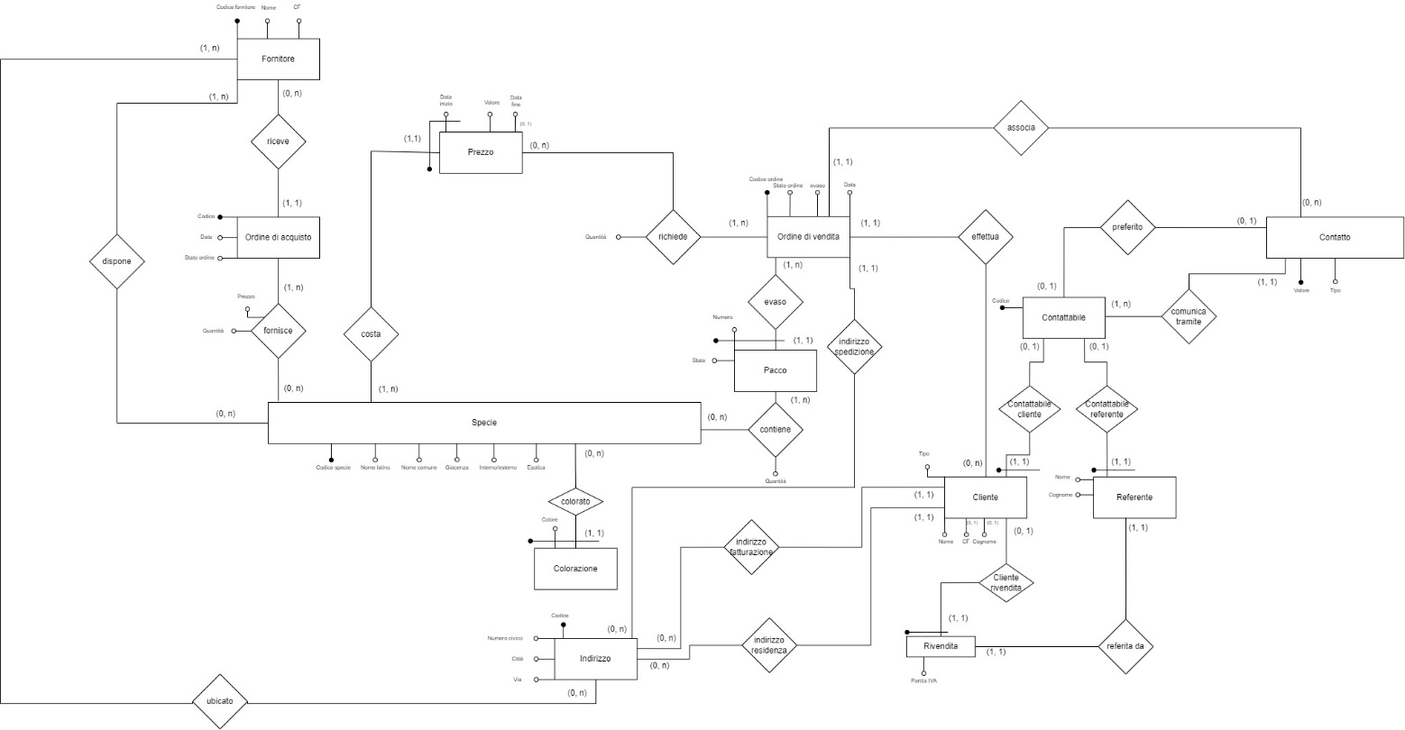

Partendo dal diagramma ER ristrutturato qui sopra, costruiamo le seguenti relazioni:

*Fornitore(codiceFornitore, nome, cf)*

*Dispone(fornitore, specie)*

* *Dispone(fornitore)* ⊆ *Fornitore(codiceFornitore)*
* *Dispone(specie)* ⊆ *Specie(codiceSpecie)*

*Ubicato(fornitore**, via, città, numeroCivico)*

* *Ubicato(fornitore)* ⊆ *Fornitore(codiceFornitore)*
* *Ubicato(via, città, numeroCivico)* ⊆ *Indirizzo(via, città, numeroCivico)*

*Indirizzo(codice, numeroCivico, via, città)*

*OrdineDiAcquisto(codice, fornitore, data, statoOrdine)*

* *OrdiniDiAcquisto(fornitore)* ⊆ *Fornitore(codiceFornitore)*

*Fornisce(ordine, specie, quantità, prezzo)*

* *Fornisce(ordine)* ⊆ *OrdiniDiAcquisto(codice)*
* *Fornisce(specie)* ⊆ Specie(codiceSpecie)

*Specie(codiceSpecie, nomeLatino, nomeComune, giacenza, interno, esotica)*

*Prezzo(specie, dataInizio, valore, dataFine*)*

* *Prezzo(specie) ⊆ Specie(codiceSpecie)*

*Colorazione(specie, colore)*

* *Colorazione(specie) ⊆ Specie(codiceSpecie)*

*Richiede(ordine, specie, dataPrezzo, quantità)*

* *Richiede(specie, dataPrezzo) ⊆ Prezzo(specie, dataInizio)*
* *Richiede(ordine) ⊆ OrdineDiVendita(codiceOrdine)*

*OrdineDiVendita(codiceOrdine, indirizzoSpedizione, data, cliente, valoreContatto, codiceContatto, statoOrdine, evaso)*

* *OrdineDiVendita(valoreContatto, codiceContatto) ⊆ Contatto(valore, contattabile)*
* *OrdineDiVendita(cliente) ⊆ Cliente(contattabile)*
* *OrdineDiVendita(indirizzoSpedizione) ⊆ Indirizzo(codice)*

*Pacco(numeroPacco, ordine, statoPacco)*

* *Pacco(ordine) ⊆ OrdineDiVendita(codiceOrdine)*

*Contiene(numeroPacco, ordine, specie, quantità)*

* *Contiene(numeroPacco, ordine) ⊆ Pacco(numeroPacco, ordine)*
* *Contiene(specie) ⊆ Specie(codiceSpecie)*

*Cliente(contattabile, tipo, indirizzoFatturazione, indirizzoResidenza, nome, cf*, cognome*)*

* *Cliente(contattabile) ⊆ Contattabile(codice)*
* *Cliente(indirizzoFatturazione) ⊆ Indirizzo(codice)*
* *Cliente(indirizzoResidenza) ⊆ Indirizzo(codice)*

*Rivendita(cliente, partitaIVA, referente)*

* *Rivendita(cliente) ⊆ Cliente(contattabile)*
* *Rivendita(referente) ⊆ Referente(contattabile)*

*Referente(contattabile, nome, cognome)*

* *Referente(contattabile) ⊆ Contattabile(codice)*

*Contatto(**valore, contattabile, tipo)*

* *Contatto(contattabile) ⊆ Contattabile(codice)*

*Contattabile(codice, valoreContattoPreferito*)*

* *Contattabile(valoreContattoPreferito*) ⊆ Contatto(valore)*

Nota: si indicano con * gli attributi che possono essere nulli.

## Normalizzazione del modello relazionale

Effettuare la normalizzazione del modello relazionale precedentemente descritto (in forma grafica) andando a mostrare le forme 1NF, 2NF, 3NF.

**1NF:**

Ricordando che una relazione soddisfa la 1NF se:

• è presente chiave primaria

• non ci sono attributi ripetuti

• gli attributi non sono strutture complesse

Nel modello relazionale precedente sono presenti delle ridondanze dovute alla traduzione dello schema ristrutturato e alla presenza di regole aziendali:

* *OrdineDiVendita(codiceOrdine, indirizzoSpedizione, data, cliente, valoreContatto, codiceContatto, statoOrdine, evaso)*
* *OrdineDiVendita(valoreContatto, codiceContatto) ⊆ Contatto(valore, contattabile)*
* *OrdineDiVendita(cliente) ⊆ Cliente(contattabile)*
* *OrdineDiVendita(indirizzoSpedizione) ⊆ Indirizzo(codice)*

*Anche in questo caso abbiamo che cliente e codiceContatto fanno riferimento allo stesso codice Contattabile. Infatti è presente la regola aziendale n. 2 che dice che “Il contatto associato ad un ordine di vendita deve appartenere al cliente che sta effettuando l’ordine.”. Perciò possiamo lasciare l’attributo cliente e modificare il vincolo relazionale:*

*OrdineDiVendita(codiceOrdine, indirizzoSpedizione, data, cliente, valoreContatto, statoOrdine, evaso)*

* *OrdineDiVendita(valoreContatto, cliente) ⊆ Contatto(valore, contattabile)*
* *OrdineDiVendita(cliente) ⊆ Cliente(contattabile)*
  + *OrdineDiVendita(indirizzoSpedizione) ⊆ Indirizzo(codice)*

*Dopo queste modifiche tutte le relazioni sono in tutte e tre le forme normali.*

***Ricapitolando, le relazioni usate per la progettazione fisica sono:***

*Fornitore(codiceFornitore, nome, codiceFiscale)*

*Dispone(fornitore, specie)*

* *Dispone(fornitore)* ⊆ *Fornitore(codiceFornitore)*
* *Dispone(specie)* ⊆ *Specie(codiceSpecie)*

*Indirizzo(codice, numeroCivico, via, città)*

*Ubicato(fornitore, indirizzo)*

* *Ubicato(fornitore)* ⊆ *Fornitore(codiceFornitore)*
* *Ubicato(indirizzo)* ⊆ *Indirizzo(codice)*

*OrdineDiAcquisto(codice, fornitore, data, statoOrdine)*

* *OrdiniDiAcquisto(fornitore)* ⊆ *Fornitore(codiceFornitore)*

*Fornisce(ordine, specie, quantità, prezzo)*

* *Fornisce(ordine)* ⊆ *OrdiniDiAcquisto(codice)*
* *Fornisce(specie)* ⊆ Specie(codiceSpecie)

*Specie(codiceSpecie, nomeLatino, nomeComune, giacenza, interno, esotica)*

*Prezzo(specie, dataInizio, valore, dataFine*)*

* *Prezzo(specie) ⊆ Specie(codiceSpecie)*

*Colorazione(specie, colore)*

* *Colorazione(specie) ⊆ Specie(codiceSpecie)*

*Richiede(ordine, specie, prezzo, dataPrezzo, quantità)*

* *Richiede(specie, dataPrezzo, prezzo) ⊆ Prezzo(specie, dataInizio, valore)*
* *Richiede(ordine) ⊆ OrdineDiVendita(codiceOrdine)*

*OrdineDiVendita(codiceOrdine, indirizzoSpedizione, data, cliente, contatto, statoOrdine, evaso)*

* *OrdineDiVendita(contatto) ⊆ Contatto(valore)*
* *OrdineDiVendita(cliente) ⊆ Cliente(contattabile)*
* *OrdineDiVendita(indirizzoSpedizione) ⊆ Indirizzo(codice)*

*Pacco(numeroPacco, ordine, statoPacco)*

* *Pacco(ordine) ⊆ OrdineDiVendita(codiceOrdine)*

*Contiene(numeroPacco, ordine, specie, quantità)*

* *Contiene(numeroPacco, ordine) ⊆ Pacco(numeroPacco, ordine)*
* *Contiene(specie) ⊆ Specie(codiceSpecie)*

*Cliente(contattabile, tipo, indirizzoFatturazione, indirizzoResidenza, nome, cf*, cognome*)*

* *Cliente(contattabile) ⊆ Contattabile(codice)*
* *Cliente(indirizzoFatturazione) ⊆ Indirizzo(codice)*
* *Cliente(indirizzoResidenza) ⊆ Indirizzo(codice)*

*Rivendita(cliente, partitaIVA, referente)*

* *Rivendita(cliente) ⊆ Cliente(contattabile)*
* *Rivendita(referente) ⊆ Referente(contattabile)*

*Referente(contattabile, nome, cognome)*

* *Referente(contattabile) ⊆ Contattabile(codice)*

*Contatto(valore, contattabile, tipo)*

* *Contatto(contattabile) ⊆ Contattabile(codice)*

*Contattabile(codice, contattoPreferito*)*

* *Contattabile(codice, contattoPreferito) ⊆ Contatto(contattabile, valore)*

# Progettazione fisica

## Utenti e privilegi

Descrivere, all’interno dell’applicazione, quali utenti sono stati previsti con quali privilegi di accesso su quali tabelle, giustificando le scelte progettuali.

## Strutture di memorizzazione

Compilare la tabella seguente indicando quali tipi di dato vengono utilizzati per memorizzare le informazioni di interesse nelle tabelle, per ciascuna tabella.

|  |  |  |
| --- | --- | --- |
| **Tabella <Dispone>** | | |
| **Colonna** | **Tipo di dato** | **Attributi** |
| **fornitore** | INT | PK, NN |
| **specie** | VARCHAR(10) | PK, NN |

|  |  |  |
| --- | --- | --- |
| **Tabella <Specie>** | | |
| **Colonna** | **Tipo di dato** | **Attributi[2]** |
| **codiceSpecie** | VARCHAR(10) | PK, NN |
| **nomeLatino** | VARCHAR(45) | NN |
| **nomeComune** | VARCHAR(45) | NN |
| **giacenza** | INT | NN |
| **esotica** | ENUM(‘e’,’n’) | NN |
| **interno** | ENUM(‘i’,’e’) | NN |

|  |  |  |
| --- | --- | --- |
| **Tabella <Rivendita>** | | |
| **Colonna** | **Tipo di dato** | **Attributi** |
| **cliente** | INT | PK, NN |
| **partitaIVA** | VARCHAR(11) | NN, UQ |
| **referente** | INT | NN |

|  |  |  |
| --- | --- | --- |
| **Tabella <Richiede>** | | |
| **Colonna** | **Tipo di dato** | **Attributi** |
| **specie** | VARCHAR(10) | PK, NN |
| **ordine** | INT | PK, NN |
| **dataPrezzo** | DATE | PK, NN |
| **prezzo** | DECIMAL(5,2) | PK, NN |
| **quantità** | INT | NN |

|  |  |  |
| --- | --- | --- |
| **Tabella <Referente>** | | |
| **Colonna** | **Tipo di dato** | **Attributi** |
| **Contattabile** | INT | PK, NN |
| **nome** | VARCHAR(45) | NN |
| **cognome** | VARCHAR(45) | NN |

|  |  |  |
| --- | --- | --- |
| **Tabella <Prezzo>** | | |
| **Colonna** | **Tipo di dato** | **Attributi** |
| **specie** | VARCHAR(10) | PK, NN |
| **dataInizio** | DATE | PK, NN |
| **valore** | DECIMAL(5,2) | PK, NN |
| **dataFine** | DATE |  |

|  |  |  |
| --- | --- | --- |
| **Tabella <Pacco>** | | |
| **Colonna** | **Tipo di dato** | **Attributi** |
| **numeroPacco** | INT | PK, NN, AI |
| **ordine** | INT | PK, NN |
| **statoPacco** | ENUM(‘chiuso’,’aperto’) | NN |

|  |  |  |
| --- | --- | --- |
| **Tabella <OrdineDiVendita>** | | |
| **Colonna** | **Tipo di dato** | **Attributi** |
| **codiceOrdine** | INT | PK, NN, AI |
| **indirizzoSpedizione** | INT | NN |
| **data** | DATE | NN |
| **cliente** | INT | NN |
| **contatto** | VARCHAR(45) | NN |
| **statoOrdine** | ENUM(‘aperto’,’chiuso’) | NN |
| **evaso** | BOOLEAN | NN |

|  |  |  |
| --- | --- | --- |
| **Tabella <OrdineDiAcquisto>** | | |
| **Colonna** | **Tipo di dato** | **Attributi** |
| **codice** | INT | PK, NN, AI |
| **fornitore** | INT | NN |
| **data** | DATE | NN |
| **statoOrdine** | ENUM(‘aperto’,’chiuso’) | NN |

|  |  |  |
| --- | --- | --- |
| **Tabella <Indirizzo>** | | |
| **Colonna** | **Tipo di dato** | **Attributi** |
| **codice** | INT | PK, NN, AI |
| **via** | VARCHAR(45) | NN |
| **città** | VARCHAR(45) | NN |
| **numeroCivico** | VARCHAR(8) (potrebbe avere anche lettere) | NN |

|  |  |  |
| --- | --- | --- |
| **Tabella <Fornitore>** | | |
| **Colonna** | **Tipo di dato** | **Attributi** |
| **codiceFornitore** | INT | PK, NN, AI |
| **nome** | VARCHAR(45) | NN |
| **codiceFiscale** | VARCHAR(16) | NN, UQ |

|  |  |  |
| --- | --- | --- |
| **Tabella <Fornisce>** | | |
| **Colonna** | **Tipo di dato** | **Attributi** |
| **ordine** | INT | PK, NN |
| **specie** | VARCHAR(10) | PK, NN |
| **quantità** | INT | NN |
| **prezzo** | DECIMAL(5,2) | NN |

|  |  |  |
| --- | --- | --- |
| **Tabella <Contiene>** | | |
| **Colonna** | **Tipo di dato** | **Attributi** |
| **numeroPacco** | INT | PK, NN |
| **ordine** | INT | PK, NN |
| **specie** | VARCHAR(10) | PK, NN |
| **quantità** | INT | NN |

|  |  |  |
| --- | --- | --- |
| **Tabella <Contatto>** | | |
| **Colonna** | **Tipo di dato** | **Attributi** |
| **valore** | VARCHAR(45) | PK, NN |
| **contattabile** | INT | NN |
| **tipo** | ENUM('telefono', 'cellulare', 'email') | NN |

|  |  |  |
| --- | --- | --- |
| **Tabella <Contattabile>** | | |
| **Colonna** | **Tipo di dato** | **Attributi** |
| **codice** | INT | PK, NN, AI |
| **contattoPreferito** | VARCHAR(45) |  |

|  |  |  |
| --- | --- | --- |
| **Tabella <Colorazione>** | | |
| **Colonna** | **Tipo di dato** | **Attributi** |
| **specie** | VARCHAR(10) | PK, NN |
| **colore** | VARCHAR(30) | PK, NN |

|  |  |  |
| --- | --- | --- |
| **Tabella <Cliente>** | | |
| **Colonna** | **Tipo di dato** | **Attributi** |
| **contattabile** | INT | PK, NN |
| **tipo** | ENUM(‘R’,’P’) | NN |
| **indirizzoFatturazione** | INT | NN |
| **indirizzoResidenza** | INT | NN |
| **nome** | VARCHAR(45) | NN |
| **codiceFiscale** | VARCHAR(16) | UQ |
| **cognome** | VARCHAR(45) |  |

|  |  |  |
| --- | --- | --- |
| **Tabella <Ubicato>** | | |
| **Colonna** | **Tipo di dato** | **Attributi** |
| **fornitore** | INT | PK, NN |
| **indirizzo** | INT | PK, NN |

## Indici

Compilare la seguente tabella, per ciascuna tabella del database in cui sono presenti degli indici. Descrivere le motivazioni che hanno portato alla creazione di un indice.

|  |  |
| --- | --- |
| **Tabella <nome>** | |
| **Indice <nome>** | **Tipo[3]:** |
| Colonna 1 | <nome> |

## Trigger

Descrivere quali trigger sono stati implementati, mostrando il codice SQL per la loro istanziazione. Si faccia riferimento al fatto che il DBMS di riferimento richiede di utilizzare trigger anche per realizzare vincoli di check ed asserzioni.

## Eventi

Descrivere quali eventi sono stati implementati, mostrando il codice SQL per la loro istanziazione. Si descriva anche se gli eventi sono istanziati soltanto in fase di configurazione del sistema, o se alcuni eventi specifici vengono istanziati in maniera effimera durante l’esecuzione di alcune procedure.

## Viste

Mostrare e commentare il codice SQL necessario a creare tutte le viste necessarie per l’implementazione dell’applicazione.

## Stored Procedures e transazioni

Mostrare e commentare le stored procedure che sono state realizzate per implementare la logica applicativa delle operazioni sui dati, evidenziando quando (e perché) sono state realizzate operazioni transazionali complesse.

# Appendice: Implementazione

## Codice SQL per instanziare il database

Riportare il codice SQL necessario ad istanziare lo schema del DB. Le stored procedure, le viste, i trigger, gli eventi e tutto quello che è stato già inserito all’interno della relazione di progetto nelle sezioni precedenti non deve essere inserito in questa appendice.

Sì, avete letto bene: **riportare il codice SQL**. Frasi del tipo “il codice è nel file allegato” non rispondono alla richiesta di riportare il codice SQL.

## Codice del Front-End

Riportare (correttamente formattato) il codice C del thin client realizzato per interagire con la base di dati.

Sì, avete letto bene: **riportare il codice C**. Frasi del tipo “il codice è nei file allegati” non rispondono alla richiesta di riportare il codice C.

1. Indicare con E le entità, con R le relazioni
2. PK = primary key, NN = not null, UQ = unique, UN = unsigned, AI = auto increment. È ovviamente possibile specificare più di un attributo per ciascuna colonna.
3. IDX = index, UQ = unique, FT = full text, PR = primary.